Начинаем с создания нового проекта:

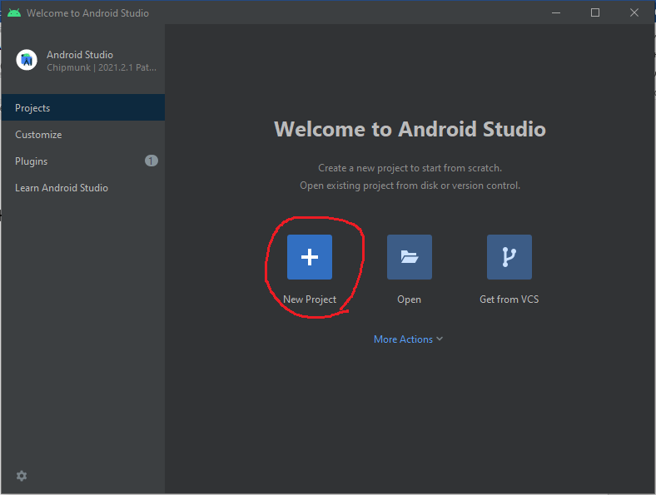

Рис. 1.

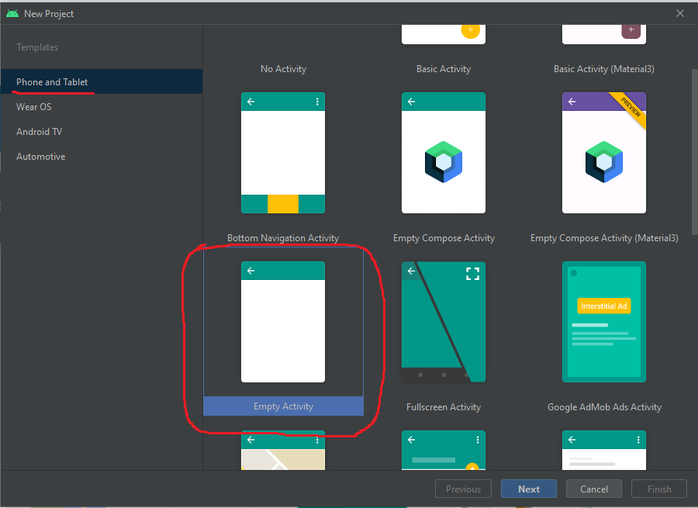

Рис. 2.

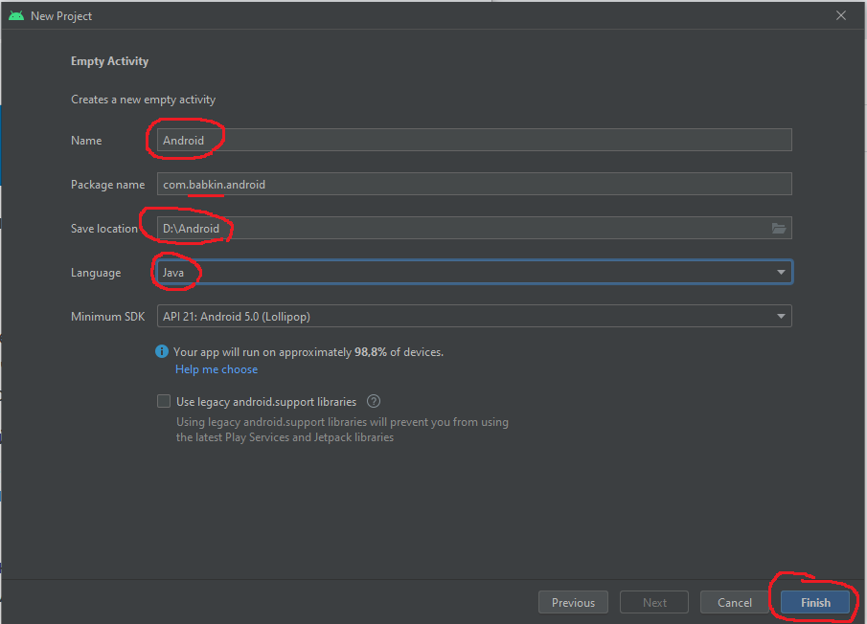

Рис. 3.

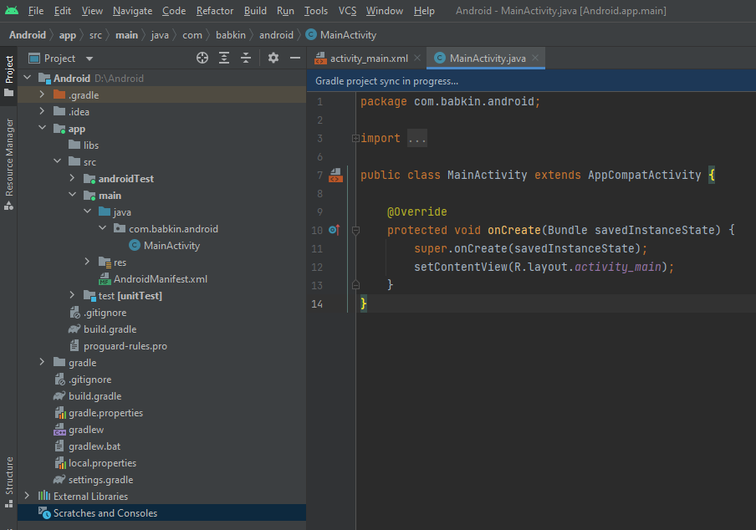

Рис. 4.

Сейчас создадим модуль (приложение) для этого текущего урока. Эта процедура будет частично похожа на создание проекта, но с небольшими отличиями.

Чтобы создать модуль – в меню выбираем File -> New -> New module

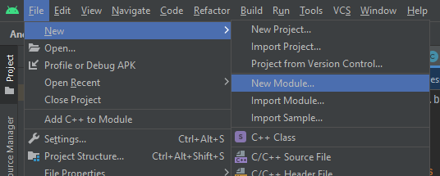

Рис. 5.

Тип модуля выбираем Phone and Tablet Application

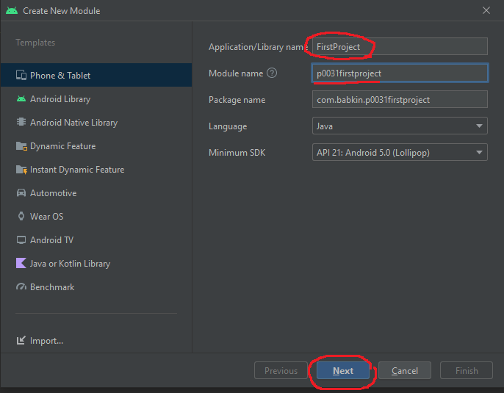

Рис. 6.

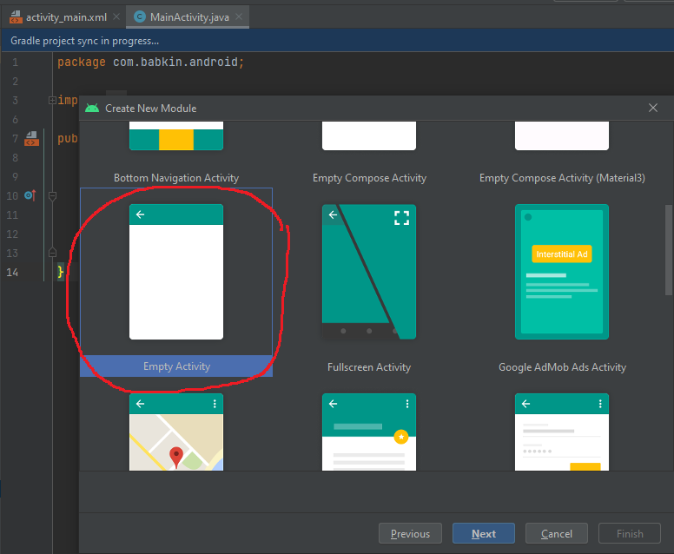

Рис. 7.

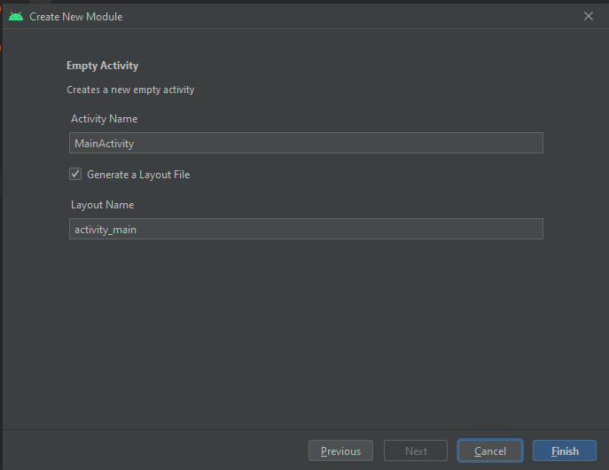

Рис. 8.

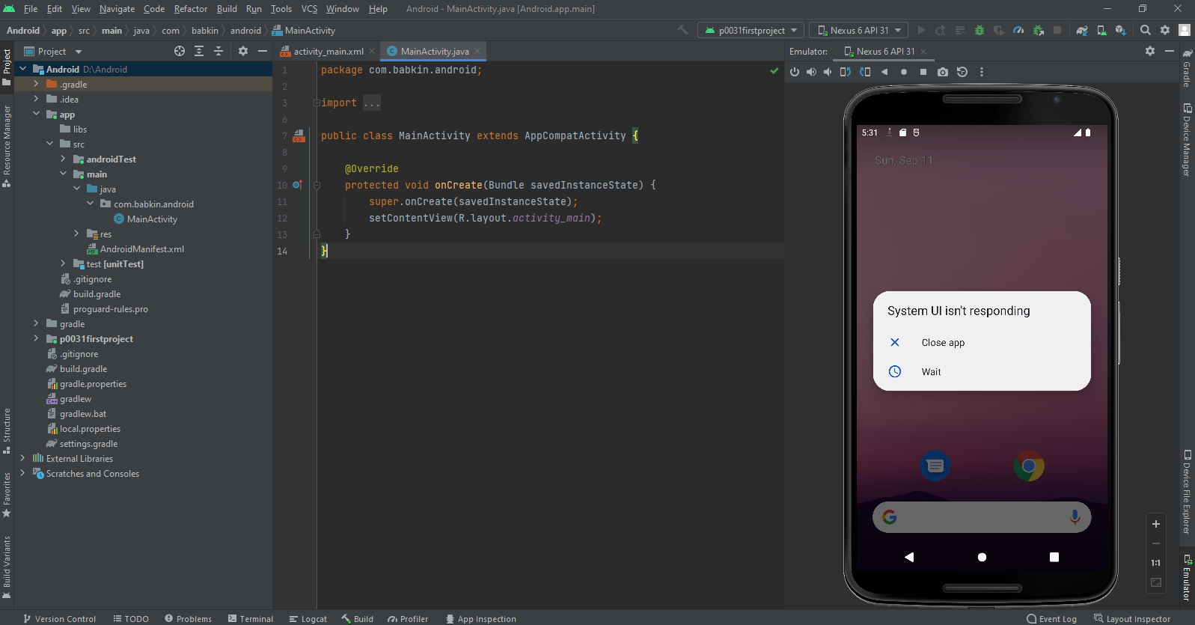

Рис. 9.

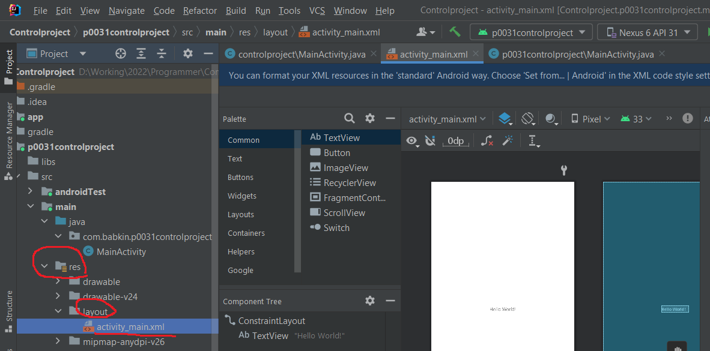

Рис. 10.

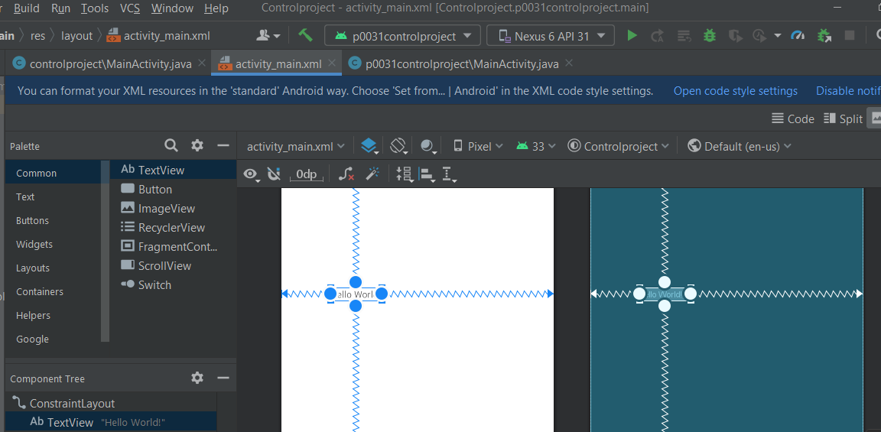

Рис. 11.

На устройстве откройте «Настройки», «О телефоне» и несколько раз нажмите «Номер сборки».

Затем откройте приложение **"Параметры"**, выберите **Параметры разработчика**, а затем включите **отладку USB.**

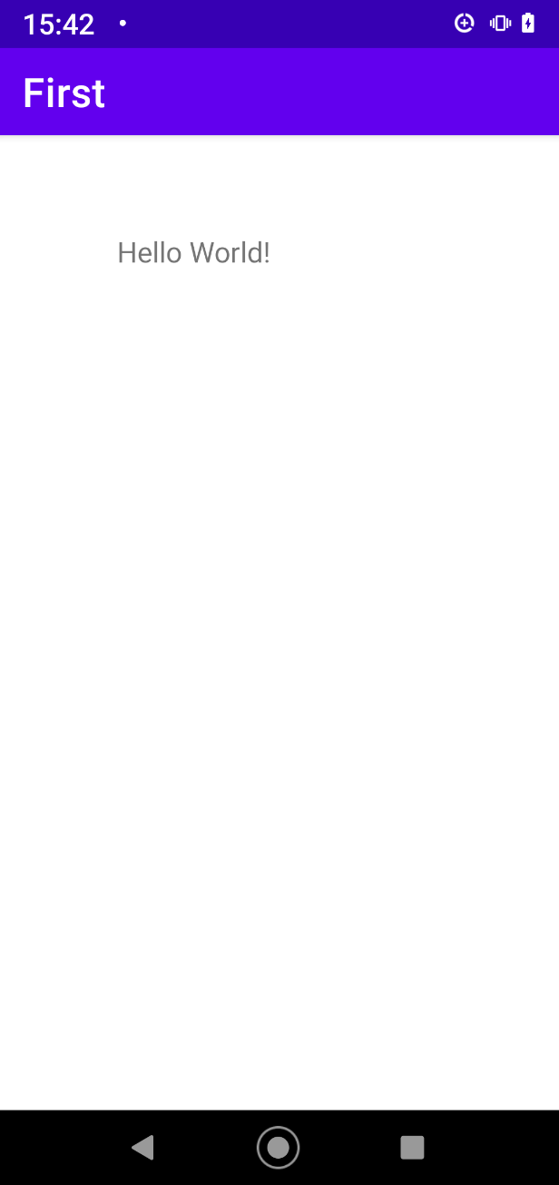

Рис. 12.

Теперь необходимо добавить драйвер и продолжим добавлять элементы

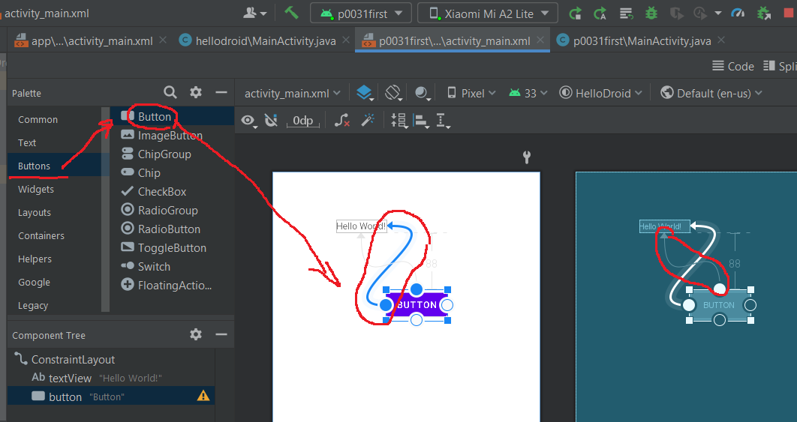

Рис. 13.

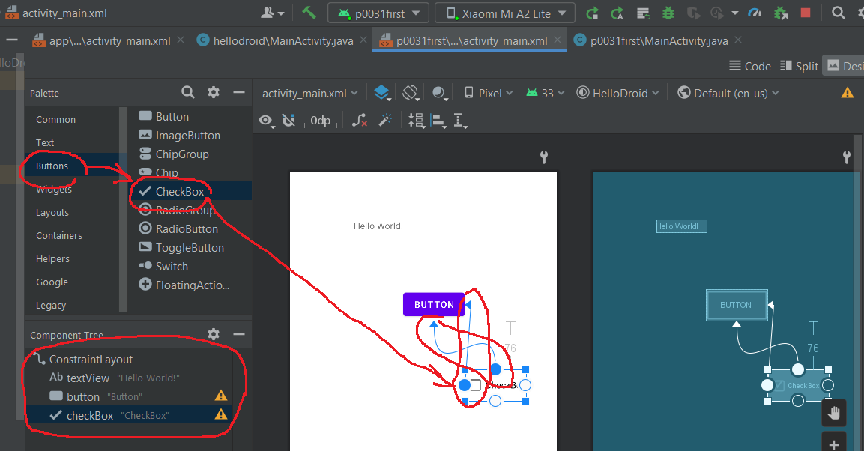

Рис. 14.

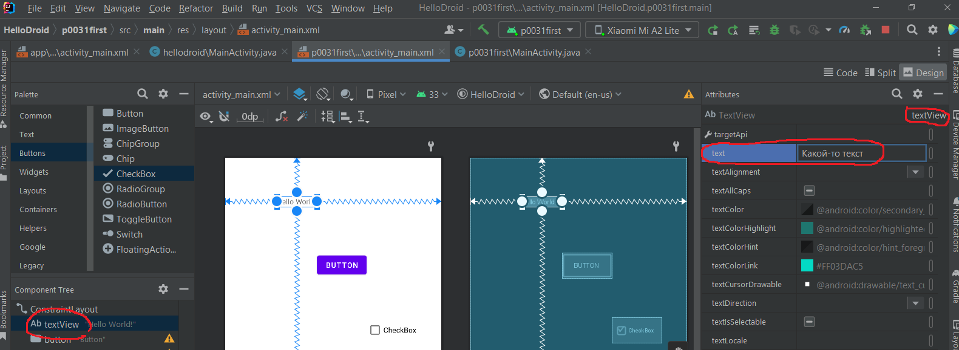

Рис. 15.

Содержимое Activity формируется из различных компонентов, называемых View. Самые распространенные View - это кнопка, поле ввода, чекбокс и т.д.

 Необходимо заметить, что View обычно размещаются в ViewGroup. Самый распространенный пример ViewGroup – это Layout. Layout бывает различных типов и отвечает за то, как будут расположены его дочерние View на экране (таблицей, строкой, столбцом …)

Создадим модуль. В меню File >**New >** New Module. Все шаги аналогичны тем, что мы проделывали на прошлом уроке, только будут другие названия приложения и модуля

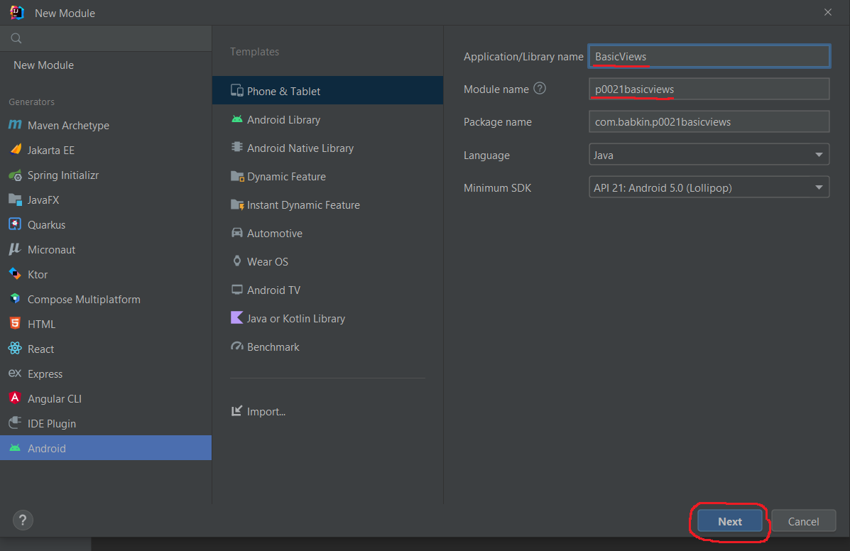

Рис. 16.

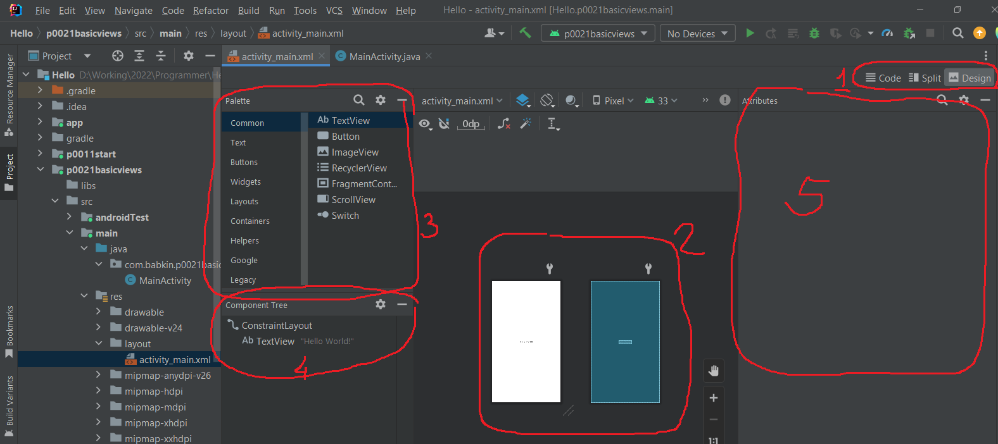

Рис. 17.

1) Режимы отображения экрана

На скриншоте в области 2 вы видите два экрана. Обычный белый и рядом с ним какой-то синий. Это один и тот же экран, но он отображен в двух разных режимах:  
Design - в нем мы видим View компоненты так, как они обычно выглядят на экране.  
Blueprint - отображаются только контуры View компонентов

Кнопки в области 1 позволяют вам переключать режимы:  
- Design  
- Blueprint  
- Design + Blueprint

2) Экран

Здесь вы можете видеть, как выглядит экран вашего приложения. Сюда мы будем добавлять различные компоненты из области 3.

3) Палитра

Это список всех View компонентов, которые вы можете добавлять на ваш экран: кнопки, поля ввода, чекбоксы, прогрессбары и прочее.

4) Дерево компонентов

Здесь представлена иерархия View компонентов вашего экрана. Сейчас, например, корневой элемент - это ConstraintLayout. А в него вложен TextView.

5) Свойства

Эта область пока пуста. При работе с каким либо View компонентом здесь будут отображаться свойства этого компонента. С помощью свойств вы сможете настраивать внешний вид, расположение и содержимое View компонента.

Чтобы вы могли размещать на экране различные компоненты (кнопки, поля ввода, чекбоксы и т.п.), необходимо использовать специальный контейнер. Именно в него вы будете помещать компоненты. В Android компоненты называются View, а контейнер - ViewGroup.

Существуют несколько типов ViewGroup: LinearLayout, RelativeLayout, FrameLayout, TableLayout, ConstraintLayout и т.д.

Они различаются тем, как они будут упорядочивать компоненты внутри себя. LinearLayout, например, выстроит их по горизонтальной или вертикальной линии. А TableLayout - в виде таблицы.

Пока мы будем разбираться, как поведут себя компоненты в контейнере ConstraintLayout. Под словом Constraint будем понимать привязку.

Сейчас на экране вы видите текст Hello World. Этот текст отображен с помощью View, которое называется TextView.

Вы можете видеть его в Component Tree (слева-снизу).

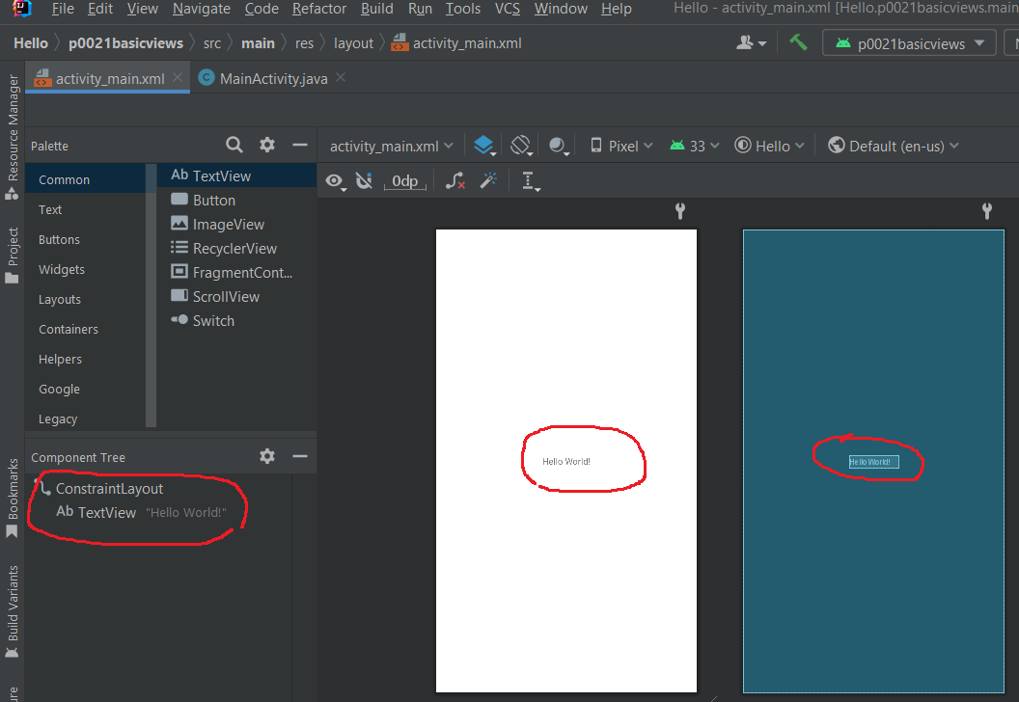

Рис. 18.

Обратите внимание, что TextView как бы вложен в ConstraintLayout. Поэтому ConstraintLayout - контейнер, а внутри него находятся различные View, в нашем случае - TextView. Также, можно сказать, что ConstraintLayout является родителем или родительским ViewGroup для TextView.

Давайте удалим TextView с экрана. Для этого просто выделите его на экране или в Component Tree и нажмите кнопку Del на клавиатуре.

Теперь ConstraintLayout пуст и экран ничего не отображает.

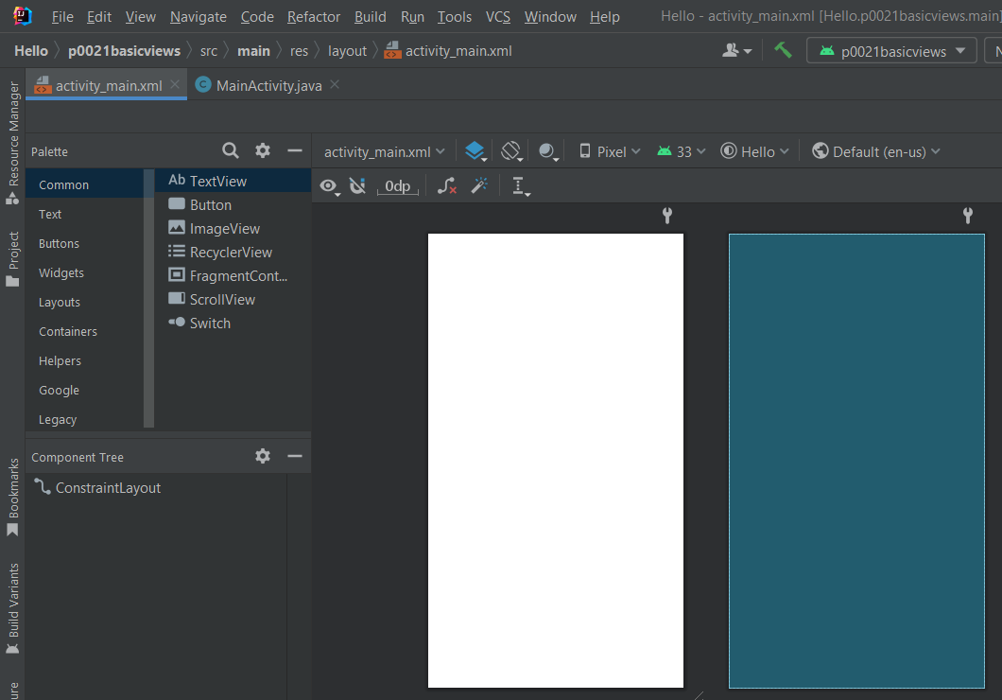

Рис. 19.

Если вы вдруг что-то удалили по ошибке, вы всегда можете восстановить это, нажав Ctrl+Z. Давайте добавим на экран какой-нибудь компонент, например, снова TextView. Для этого просто перетащите компонент мышкой из Palette на экран.

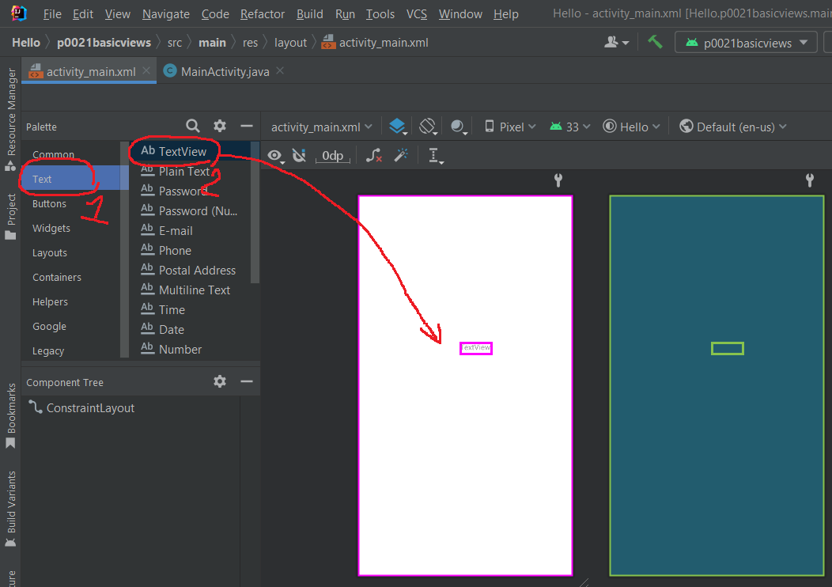

Рис. 20.

После этого TextView появился на экране и в Component Tree.

Запустим приложение и посмотрим, как этот текст будет выглядеть.

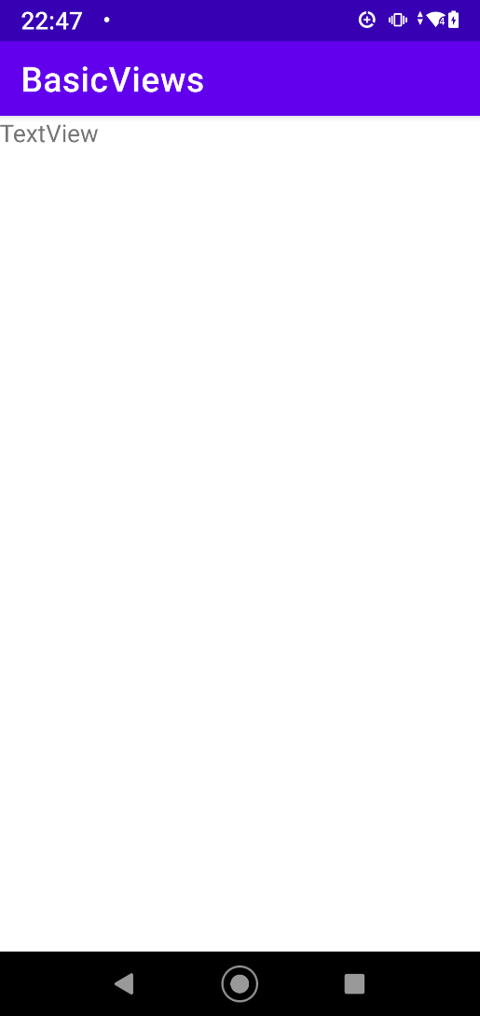

Рис. 21.

Видим, что TextView уехал влево и вверх. Что-то явно пошло не так.

Если вы откроете текстовое представление вашего экрана (вкладка Text слева-снизу), то увидите, что элемент TextView подчеркнут красной линией.

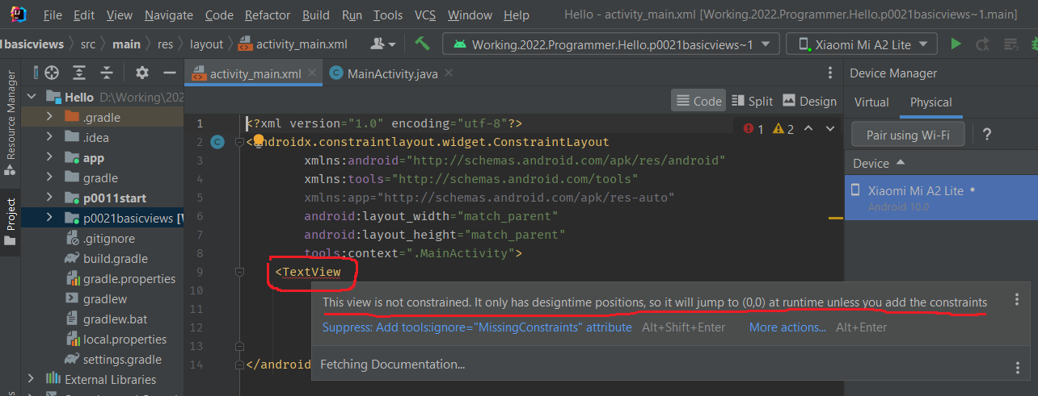

Рис. 22.

Если навести на него мышкой, то он покажет ошибку:  
*This view is not constrained, it only has designtime positions, so it will jump to (0,0) unless you add constraints.*

Этим сообщением студия говорит нам, что View не привязано. Его текущее положение на экране актуально только для разработки (т.е. только в студии). А при работе приложения, это положение будет проигнорировано, и View уедет в точку (0,0), т.е. влево-вверх (что мы и наблюдали при запуске).

Как сделать так, чтобы View в ConstraintLayout оставалось на месте и не смещалось в угол? Необходимо добавить привязки (constraints). Они будут задавать положение View на экране относительно каких-либо других элементов или относительно родительского View.

 Давайте добавим привязки для нашего TextView. Если вы выделите на экране TextView, то можете видеть 4 круга по его бокам. Эти круги используются, чтобы создавать привязки.

Существует два типа привязок: одни задают положение View по горизонтали, а другие - по вертикали. Создадим горизонтальную привязку. Привяжем положение TextView к левому краю его родителя. Напомню, что родителем TextView является ConstraintLayout, который в нашем случае занимает весь экран. Поэтому края ConstraintLayout совпадают с краями экрана. Чтобы создать привязку, нажмите мышкой на TextView, чтобы выделить его. Затем зажмите левой кнопкой мыши левый кружок и тащите его к левой границе.

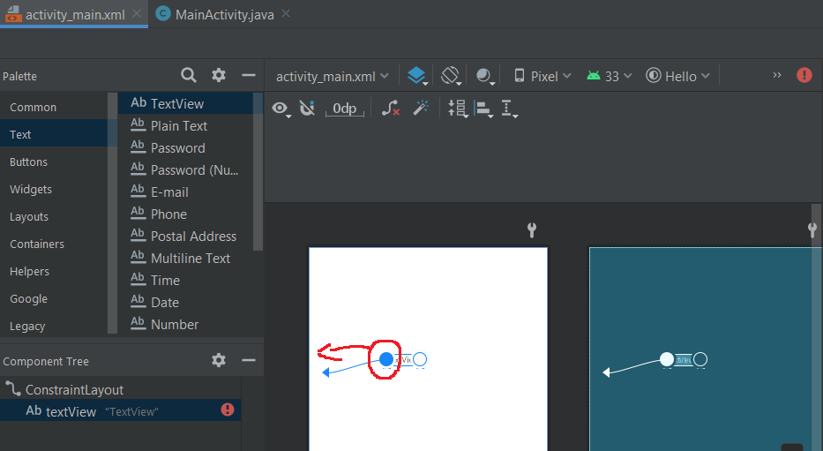

Рис. 23.

TextView также уехал влево. Он привязался к левой границе своего родителя.

Но вовсе необязательно они должны быть вплотную. Мы можем задать отступ. Для этого просто зажмите левой кнопкой мыши TextView, перетащите вправо и отпустите.

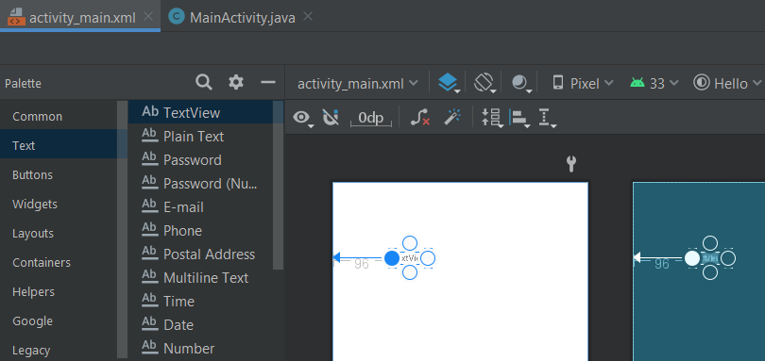

Рис. 24.

Обратите внимание на число, которое меняется. Это величина отступа TextView от объекта, к которому он привязан (в нашем случае - от левой границы родителя).

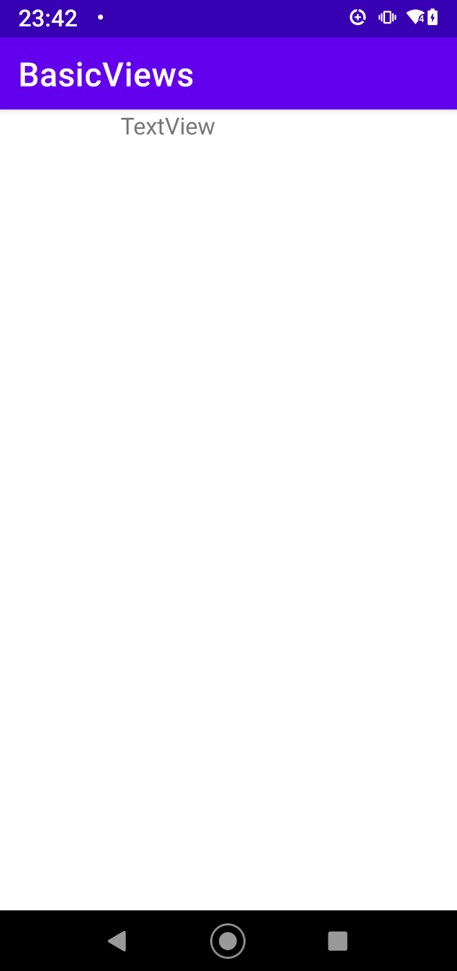

Рис. 25.

Раньше у нас TextView уезжал влево-вверх, а теперь он уехал только вверх. Влево он не уехал, т.к. мы создали для него горизонтальную привязку. И TextView теперь знает, что по горизонтали он должен располагаться с определенным отступом от левого края.

Давайте создадим вертикальную привязку, чтобы закрепить TextView и по вертикали.

Используем верхний кружок и тащим его к верхней границе. TextView привязывается по вертикали к верхней границе родителя. После этого можно перетащить TextView куда вам нужно, чтобы настроить горизонтальный и вертикальный отступы. При перетаскивании вы видите значения отступов.

Теперь TextView привязан и по горизонтали, и по вертикали. Т.е. он точно знает, где он должен находиться на экране во время работы приложения.

Запускаем, чтобы проверить

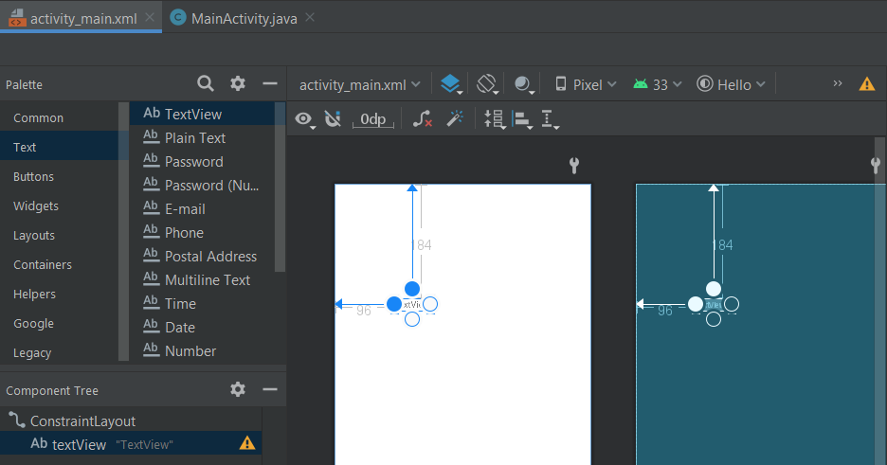

Рис. 26.

TextView никуда не уехал, а находится там, где мы и настроили с помощью привязок.  
Давайте добавим еще одно View, например, кнопку - Button.

Мы можем привязывать не только к границам родителя, но и к другим View. Давайте привяжем кнопку к TextView.

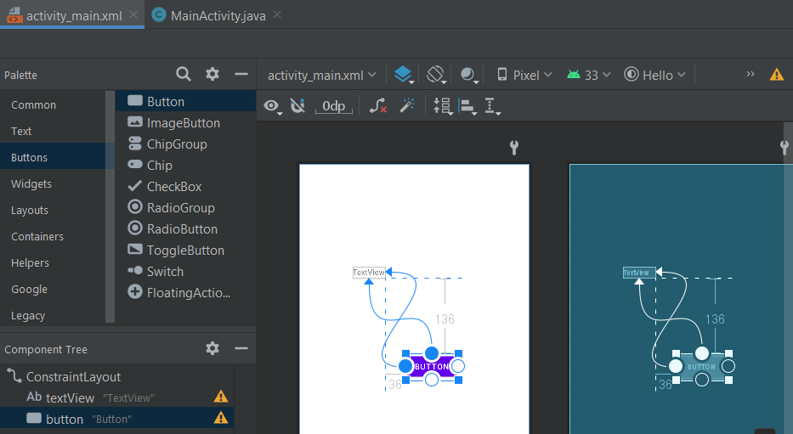

Рис. 27.

Мы привязали кнопку к TextView, создав две привязки

1) Вертикальная привязка. Верхняя граница кнопки привязана к нижней границе TextView. Отступ = 136.  
Т.е. можно сказать, что по вертикальной оси:  
верхняя граница кнопки = нижняя граница TextView + 136

2) Горизонтальная привязка. Левая граница кнопки привязана к правой границе TextView. Отступ 36.  
По горизонтальной оси:  
левая граница кнопки = правая граница TextView + 36

Т.к. кнопка привязана к TextView, то, если мы сейчас будем перемещать TextView, то кнопка будет также перемещаться.

Добавим еще View. Например, CheckBox.

Давайте сделаем так, чтобы он по горизонтали находился на том же уровне, что и TextView. Для этого нам надо левую границу CheckBox привязать к левой границе TextView и сделать нулевой отступ. А по вертикали привяжем к нижней границе родителя.

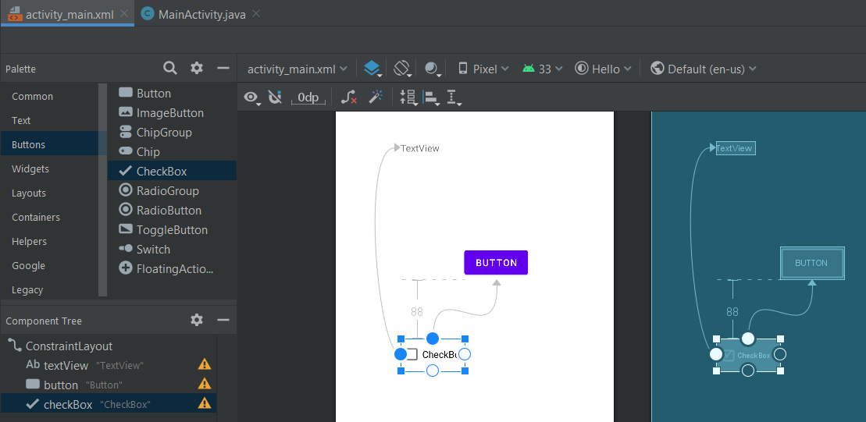

Рис. 28.

Чтобы удалить привязку, надо просто нажать на соответствующий кружок. Удалим привязки у кнопки.

Мы рассмотрели примеры, когда View было привязано по каждой оси только с одной стороны. Т.е. только слева или справа по горизонтали, и сверху или снизу по вертикали. Но мы можем привязать View с обоих сторон по каждой оси.

Пока рассмотрим только горизонтальную привязку. Но, разумеется, все это будет работать и для вертикальной привязки.

Давайте попробуем, например, левый край привязать к левой границе родителя, а правый край - к правой границе родителя. Добавим новый TextView без каких-либо привязок.  Теперь привяжем его к левой и правой границам родителя.

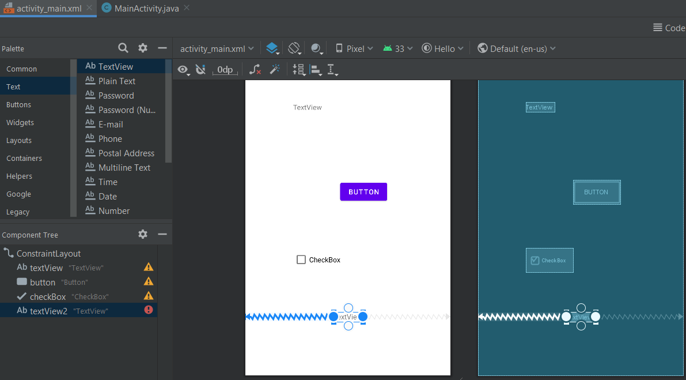

Рис. 29.

TextView сначала ушел влево, т.к. была привязка к левой границе, но после создания привязки к правой границе он выровнялся и теперь расположен по центру. Т.е. привязки уравняли друг друга, и View находится ровно посередине между тем, к чему он привязан слева, и тем, к чему он привязан справа. Т.е. в нашем случае View находится посередине между левой и правой границами его родителя.

Обратите внимание, что такие двусторонние привязки отображаются как пружинки, а не линии. Давайте немного усложним пример, добавив кнопку и перенастроив привязки. Кнопка привязана к правому краю. А TextView привязан к левому краю и к кнопке.

Если мы теперь будем перемещать кнопку, то TextView будет оставаться ровно посередине между левым краем и кнопкой.

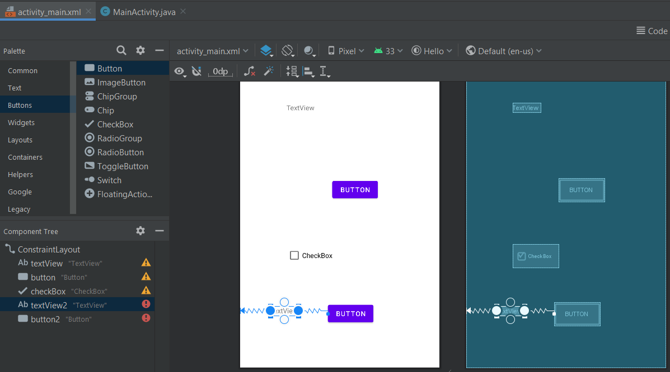

Рис. 30.

Мы можем настроить двустороннюю привязку так, чтобы View располагалось не посередине, а ближе к левому краю или к кнопке. Для этого удобно использовать специальный скролл в Properties.

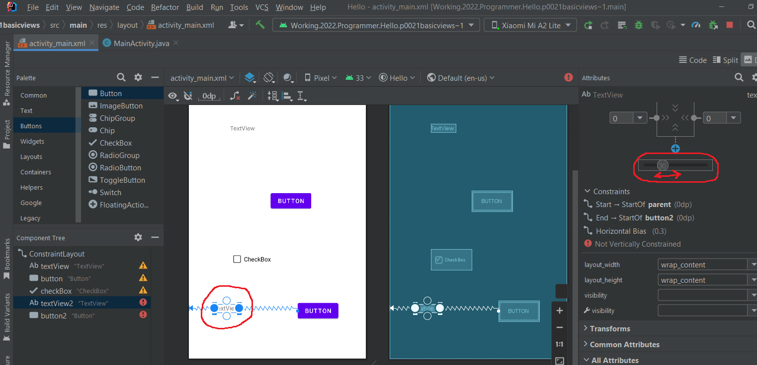

Рис. 31.

Этим скроллом вы задаете пропорцию. По умолчанию значение = 50. Это половина от 100. Соответственно, View находится на половине расстояния между объектами, к которому оно привязано. В нашем случае, при значении = 50, TextView находится посередине между левым краем и кнопкой.

Если поставить значение, например, 25, то TextView будет находится от левого края на расстоянии равном четверти расстояния между левым краем и кнопкой. Если поставить 75, то TextView будет находится от левого края на расстоянии равном 3/4 от расстояния между левым краем и кнопкой.

И как бы не менялось расстояние между левым краем и кнопкой, эти пропорции всегда будут соблюдаться.

Рис. 32.